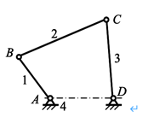
图1-1铰链四杆机构
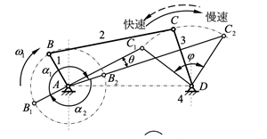
图1-2铰链四杆机构的急回特性
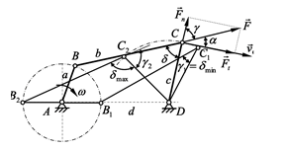
如图1-3铰链四杆机构压力角和传动角

